Referat af generalforsamlingen i
Gladsaxe Jazzklub
Fredag den 5. februar 2016

1. Valg af dirigent
Lars Abel blev valgt og konstaterede, at generalforsamlingen var lovligt indvarslet.

2. Valg af referent
Linda Bengtson blev valgt.

3. Bestyrelsens beretning 2015 (v/Ole Kjær, formand)

Med 2015 fulgte for bestyrelsen en forpligtigelse til at leve op til titlen:
'Danmarks Bedste Jazzspillested'
En titel, som Gladsaxe Jazzklub modtog af Jazz Danmark i november 2014, og som vi har været stolte over at kunne bære rundt på i 12 måneder – lige indtil 'Femø Jazz' (med rette) overtog titlen for godt to måneder siden.
Bestyrelsen og dens særlige hjælpekorps af frivillige har således efter bedste evne afviklet en 'Sæson 2015', som vi kan være tilfredse med.
2015 bød nemlig på 40 forskellige arrangementer - lige fra trioer og kvartetter af musikere … og op til flere bigbands.
Vi gennemførte 'Jazzens Saga' med 10 temaaftener, og vi gjorde det sammen med gode kultur-samarbejdspartnere fra kommunen og Gladsaxe Oplysnings Forbund.
Vi fejrede Sinatras 100-årsdag og indhøstede gode erfaringer med et nyt og anderledes spillested (skoleaulaen på gl. Marielyst Skole).
Vi afviklede 'Gladsaxe Jazzfest', 'Bromølle Jazzweekend', 'Jazz & Brunch', 'Jazz for børn og deres voksne' - og vi fik produceret klubbens 2. CD (med bysbarnet Hans Knudsen).
Og på Telefonfabrikken, der jo er vores hjemsted, gennemførte vi 11 flotte koncerter med både danske og udenlandske musikere.
225 professionelle musikere har således besøgt Gladsaxe i det forgangne år.
Afgørende for klubbens forrygende ’Sæson 2015’ er to væsentlige forhold:
- Stor imødekommenhed fra Gladsaxe Kommune (KFIU) og fra Kulturhus Telefonfabrikken. Vi har hos byens kulturpolitikere, blandt kultur-forvaltningens konsulenter/ledelse og hos ledelsen på ’Telefonfabrikken’ mødt positiv vilje og modtaget økonomisk støtte til vore idéer og visioner. Man har troet på arbejdes kvalitet. Derfor en meget stor tak til Gladsaxe Kommune – og dens institutioner.
- En lige så stor tak skal rettes til Statens Kunstråd (u/Kulturstyrelsen), der også i 2015 blåstemplede vores musikarbejde med en større donation. Faktisk fik vi et ekstraordinært tilskud grundet projekt ’Jazzens Saga’.
Begejstringen holdt i hele 2015 – både i bestyrelsen og blandt klubbens gode hjælpere.
En særlig tak
Som nævnt under tidligere generalforsamlinger, så vil vore ambitioner og visioner ikke kunne udleves, hvis ikke vi havde en grundstamme af solide, dedikerede hjælpere. Uden deres engagement ville Jazzklubben have en ganske anden profil.
Disse særlige hjælpere bør der rettes en særlig tak til:
Kim Vulpius har endnu et år leveret en stor indsats vedrørende arbejdet med layout af plakater, avisannoncer, medlemskortet, Bromølle Programmet - og ikke mindst layouten af klubbens flotte ’Program 2016’.
Lone Schubert, der deler bord, stol og andet med Kim, indretter til hvert arrangement buffetbordene og giver den praktiske hånd til stort som småt.
Bo Bülow og René Rose stiller fortsat op til det fysiske knokleri. Der bliver slæbt rundt med vanddunke, vinkasser, fustager, køleskab, fadølsanlæg og meget andet. At disse to herrer så oveni leverer venlig barbetjening til hvert arrangement… ja, det gør deres indsats endnu mere betydningsfuld.
Mogens Rose står fortsat for produktionen af medlemskortene. Ved årsskiftet havde han således skrevet og lamineret over 500 medlemskort. Og denne produktion står på over hele kalenderåret i takt med nye medlemmers ankomst.
Henning Tranberg er ikke længere den nye hjælper i ’klassen’. Han har i den grad påtaget sig hele implementeringen af klubbens nye billetsystem, hvilket i denne overgangsperiode er en ganske krævende opgave. Kontakt ham gerne for råd og vejledning.
Bjarne Steinmann Thygesen og Thomas Larsen er fortsat klubbens lydmænd, der til hvert arrangement slæber rundt med kasser, kabler, mikrofoner for at skabe den optimale lyd og lyssætning til jer og musikerne. Begge har været med i en årrække – både til udendørs og indendørs koncerterne.
Kim Malmqvist og Kaj Bonne er klubbens fotografer, der foreviger sæsonens mange bands og deres lyd for os alle. På klubbens hjemmeside (’Galleri’), i nyhedsbrevene, i lokalavisen og som roll-up finder I deres arbejdsresultater..
Nævnes skal også Jumboklubben. En forening, som til en række af vore arrangementer sender nogle af deres betroede folk ud for at hjælpe til med opstilling af scene, borde, stole m.m.. Akkurat som i aften.
Som I kan se, er der mange tandhjul i vores lokale jazzmaskine. Hvert og ét er afgørende vigtigt, for at klubbens medlemmer og gæster kan få gode oplevelser.
Sidst, men bestemt ikke mindst, bør også nævnes de 8 jazzkammerater, der sidder her foran scenen. Hvert af disse bestyrelsesmedlemmer har endnu et år lagt hundreder af frivillige timer i det lokale jazzarbejde.
Det seniorteam, der her er samlet, har været afgørende for at idéer og visioner i 2015 er blevet til virkelighed. Disse damer og herrer tænker ud af boksen - de er parate til at vove et øje - og de er ikke til fals for de mest bekvemme løsninger, når opgaver skal klares.
Derfor er det en stor fornøjelse at arbejde sammen med jer om vore fælles strategier. Tak for det!

Med 2015 blev der sat punktum for projekt ’Jazzens Saga’ – klubbens hidtil største succes.

Årets gang – i kort form
- Jazzklubben havde – som tidligere omtalt - besøg af 225 professionelle musikere til at optræde på vore opstillede scener – og de kom fra både ind- og udland. Det blev i alt til 40 arrangementer.
- Sæsonens samlede repertoire var bredt forankret ved mange af jazzens genrer. Bestyrelsen er af den opfattelse, at vi fortsat ønsker både at behage, men også udfordre medlemmerne. Ofte ligger store oplevelser lige rundt om hjørnet…
- ’Jazzens Saga 2015’ blev afviklet med 10 tema-aftener – med omkring 200 deltagere pr. gang. Til den afsluttende koncert med Niels Jørgen Steen og Monday Night Big Band var der 300 publikummer. Saga-projektet er således blevet gennemført over 2 år i to versioner
- Bromølle Jazzweekend blev gennemført for 5. år i træk., Traditionen fortsætter naturligvis også i år, som det fremgår af vores lille folder på bordene. Tilmelding efter princippet om ’først-til-mølle’.
- 2 koncerter for børn og deres voksne – det ene som et fyraftens- arrangement med spisning. Og i begge tilfælde samarbejdede vi med kulturhuset om arrangementerne.
- Samarbejdet med Gladsaxe Kommune (KFIU) fortsatte om Gladsaxe Jazzfest med de udendørs gratis-koncerter i to bydele. Klubbens flerårige samarbejdsaftale indebærer, at kommunens kulturpolitikere hvert år bevilger 200.000 kr. til de 3 dages sommer-jazzfest, Vi står som entreprenør for opgaven. Gladsaxe Jazzfest havde i 2015 hundredvis af deltagere. …
- Særlige arrangementer blev gennemført i Bibliografen, hvor DRs Big Band kom på besøg – og i skoleaulaen på GXU, hvor vi markerede Frank Sinatras 100 årsdag sammen med Michael Carøe og en septet.
- Aldershvile Slotspavillon har vi for alvor ’taget til os’ med følgende arrangementer: ’International Jazz Day’, ’Jazz & Brunch’ og et sankthansaften-arrangement. Dette samarbejde fortsætter i år.
Jazzklubbens CD nr. 2 blev liveoptaget i Slotspavillonen den 30. april. Denne gang blev det med bysbarnet og bluespianisten, Hans Knudsen. I år har vi udpeget den australske klarinettist, Chris Tanner, til CD nr. 3.
- I 2014 gennemførte vi turen til jazzens fødeby, New Orleans. I 2015 gennemførte vi en tur til Gladsaxe Kommunes venskabsby, Neubrandenburg. Jazzfestivaler i de pågældende byer var udgangspunkt for begge rejser.
- Bestyrelsen traf i 2015 beslutning om, at det hidtil anvendte booking-system skulle udskiftes. Snesevis af administrative timer blev brugt af Ivan og Jan forud for hvert arrangement. Vi valgte billetsystemet ’Place2Book’, som fx byens biblioteker også anvender. En testgruppe bestående af klubmedlemmer afprøvede systemet i efteråret. Det gav anledning til mange relevante bemærkninger og ændringer. Fra 1. januar i år er systemet herefter taget i brug, og mange medlemmer har nikket anerkendende til omlægningen. Vi håber på, at den overvejende del af klubbens medlemmer vil tage systemet i anvendelse i den kommende tid. Og vi vil løbende stille os til rådighed for råd og vejledning i brug af systemet.
Og så var der det, der ikke lykkedes….
- Som lovet i forbindelse med sidste års generalforsamling, forsøgte vi at lægge an til en ny rejse til New Orleans – nærmere bestemt her til april 2016. Et prospekt blev udfærdiget – omtalt i nyhedsbrev og særlig pjece, samt præsenteret på særligt informationsmøde. Prospektet indeholdt i øvrigt idéen om en tillægstur til Florida. Desværre nåede vi ikke op på 20-25 deltagere, som var turens økonomiske forudsætning. I 2014 deltog 35 medlemmer. Turens pris blev af mange vurderet til at være for høj (16.500 kr.)
- Den nye folkeskolereform lægger op til et forpligtende samarbejde mellem en folkeskole og fx en kulturforening. Gladsaxe Jazzklub og Grønnemose Skole i Høje Gladsaxe fremsendte i fællesskab en anmodning om økonomistøtte til et pilotprojekt for tre 5. klasser i faget musik - og med titlen ’Jazzens historie i børnehøjde’ og med inddragelse af professionelle musikere. Desværre blev projektet ikke imødekommet grundet økonomien og præcedens-frygten. Jeg må herefter konkludere, at en jazzklub, som kulturel forening, ikke vurderes at kunne indgå i læringsforløb i folkeskolen. Og det er jo trist.
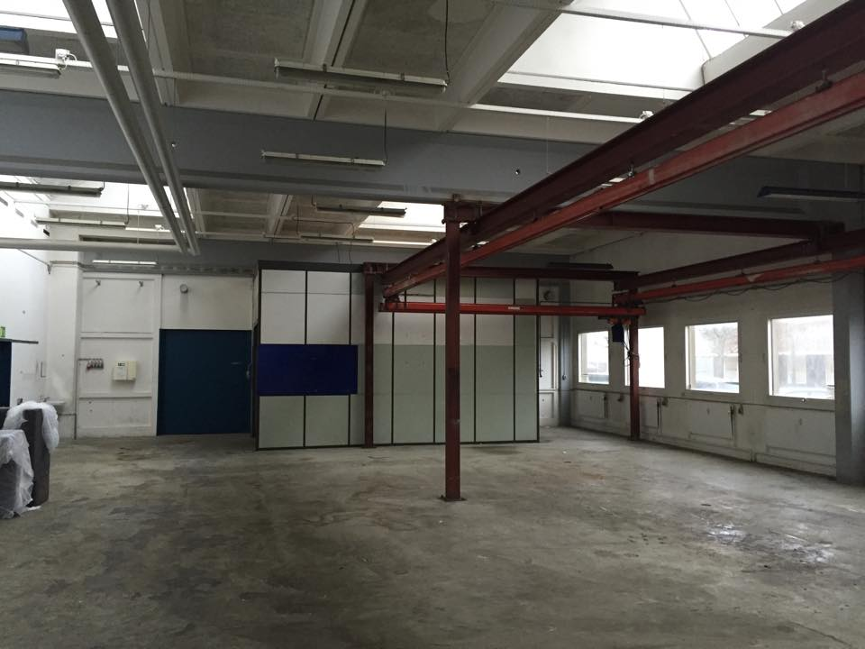
Ovennævnte tomme areal på 500 m2 er udpeget til at skulle rumme kommunens nye ’Spillested’.

Økonomi og anlæg
I forhold til 2014 har bestyrelsen – trods det høje aktivitetsniveau i 2015 – kunnet fastholde klubbens sunde økonomi. Via stram økonomistyring tager vi hul på det nye budgetår med en konsolideret økonomi. Klubbens kasserer, Jan Engblom, gennemgår om lidt regnskabets detaljer.
Klubbens medlemstal var ved kalenderårets udgang 505 – en medlemsfremgang på over 10 % i forhold til 2014. Mange nye medlemmer begrunder deres indmeldelse med afsæt i eksempelvis: Besøg af DRs Big Band, projektet ’Jazzens Saga’ eller ’Sinatra-koncerten’. Mange udtrykker glæde over, at en forstadskommune formår at tiltrække så kvalificerede musikere til byen. Og oven i købet til en langt billigere pris end i de store koncerthuse.
Ved siden af klubbens ’Årsregnskab 2015’ foreligger – som tidligere år - andre regnskabsaflæggelser. Det gælder for de særlige arrangementer, som vi har i samarbejde med Gladsaxe Kommune – ’Gladsaxe Jazzfest’ og ’Jazzens Saga’. Her afleveres der separate regnskaber til forvaltning og politisk udvalg.
Under sidste års generalforsamling kunne vi oplyse, at Gladsaxe Byråd på december-mødet 2014 havde besluttet at købe det ledige fabriksareal ved siden af det eksisterende kulturhus, Telefonfabrikken. Det nye ’Spillested’ (fortrinsvis for unge) havde således fået adresse. Og endnu engang kipper vi gerne med hatten for denne beslutning.
2015 blev herefter brugt til at skabe arbejdsgrundlaget og organisationsmodellen for et analysearbejde, som med udgangen af 2016 skal munde ud i et konkret forslag til Byrådet.
Et særligt §17, stk.4-udvalg er blevet nedsat af Byrådet, og Gladsaxe Jazzklub har fået sæde i udvalget. Udvalget har til dato holdt to møder.
Og som tidligere udtrykt i skrift og tale, så vil vi forfægte synspunktet om, at både byens unge og ældre bør kunne få stor glæde af et professionelt indrettet spillested med de mest moderne koncertmæssige forhold for publikum og udøvende kunstnere.
Forestil jer et spillested med fast scene, med fast professionelt lyd- og lysudstyr, med storskærme, med borde, stole og godt udsyn for alle publikummer, ordentlige garderobe-faciliteter etc.. Og ikke mindst, hvor intimiteten fastholdes. Når sådanne spillesteder kan skabes i provinsen, så bør det også kunne lade sig gøre i Gladsaxe.
Om det nye spillested bliver klar til klubbens 10 årsdag i november 2017…ja, det vil være dristigt at tro på. Men fingre kan man jo altid krydse…

Godt på vej i 2016
2015 var også kendetegnende ved, at klubben fortsatte det gode samarbejde med vore eksterne partnere. Uden disse relationer fik vi næppe skabt så fine resultater. Og så er kredsen oven i købet blevet udvidet.
Lad mig ved denne lejlighed takke:
- Økonomiske partnere: Gladsaxe Oplysnings Forbund, Bibliografen/bibliotekerne, Musik- og Billedskolen, Kulturhus ’Telefonfabrikken’,
- Andre spillesteder: Aldershvile Slotspavillon, GXU og Grønnemose Skole
- Leverandører: Konditoriet Grannys House, Ostedelikatessen, Madbiblioteket og Bagsværd Slagteren
- De faglige partnere: Iversen, Møller og Frandsen
Blandt alle disse partnere er der stor imødekommenhed og opbakning til klubbens idéer og visioner. Sjældent er ’NEJ-hatten’ sat på hovedet. Der skal derfor lyde en stor tak til alle jer ved denne lejlighed.
Med klubbens ’Program 2016’ tillader vi os igen både at behage og udfordre jer musikalsk. Igen vil både indenlandske og udenlandske musikere besøge klubben. Og særlige arrangementer er der naturligvis også blevet plads til.
Især bør nævnes Svend Asmussens 100 års-fødselsdag sidst i denne måned, hvor vi på selve dagen fejrer violinisten med fortælling og koncert. Og i marts fejrer vi sammen med Hugo Rasmussens familie hans 75 årsdag ude i Bagsværd. En helt speciel aften med filmpremiere og 3 bandbesøg.
Endelig håber vi på – ultimo 2016 – at kunne præsentere jer for endnu et unikt projekt, ’Jazzens Stjerner’. Vi får se, om det kan lykkes at skaffe den fornødne økonomi til projektet, der i så fald vil være en fantastisk overbygning på ’Jazzens Saga’.
Tak for jeres store opbakning i 2015 Hermed overlades beretningen til Generalforsamlingens drøftelse)

Efter bestyrelsens ’Beretning 2015’ opfordrede dirigent, Lars Abel til spørgsmål fra salen. Her følger spørgsmål og svar fra formanden:
Lis Smidshøj: Tak… også til Ole

John E. Andersen : Der skal mod til at rejse sig – Tak, og det er kærligt ment.

Villy Jørgensen: Stor ros for jeres modtagelse, når vi kommer på besøg - altid smil og hjælpsomhed. Tak for det. Gladsaxe Jazzklub må være én af landets bedste.

Svar v/Ole Kjær: Tak for ros og kærlige signaler. I skal bare vide, at bestyrelsen i den grad sætter pris på sådanne tilkendegivelser. Det giver energi!

Lise Gaarde: Mon en torsdagskoncert kunne være en mulighed i stedet for at det altid er fredag?

Gustav Strøbech: Ja, andre koncertdage kunne være interessante….

Svar v/Ole Kjær: Ser man over hele ’Sæson 2015’, så har klubben afviklet arrangementer på flere hverdage og i weekender. ’Jazzens Saga’ blev fx afviklet på skiftende hverdage, og ’Børnejazz-arrangementerne’ på henholdsvis en onsdag og en søndag. Vi spreder os således over en uge, men det står fast, at fredag er den altovervejende koncertaften. Ikke mindst af hensyn til medlemmer, der er knyttet til arbejdsmarkedet.

4. Fremlæggelse og godkendelse af ”Årsregnskab 2015”
Det trykte og reviderede regnskab blev gennemgået af kasserer, Jan Engblom.

Spørgsmål: Hvorfor stemmer antallet af medlemmer gange 150,-kr.ikke med det oplyste tal?
Svar: Når en indmeldelse i klubben sker i sidste halvår, er beløbet for kontingent nedsat til 75,- kr.

Herefter blev regnskabet godkendt.

Efterfølgende blev ’Budget 2016’ fremlagt og gennemgået.

5. Indkomne forslag
Der er ikke modtaget forslag fra medlemmerne.

6. Kontingentfastsættelse
Kontingentet blev, som foreslået af bestyrelsen, vedtaget sat til 150 kr. for 2017.

7. Valg til bestyrelse
Genvalgt for en 2-årig periode blev: Jørgen Sørensen, Kirsten Enemark og Jan Engblom.
Nyvalg til Henning Tranberg ligeledes for en 2-årig periode.

Bestyrelsen består herefter af: Ole Kjær, Jan Engblom, Sussi Frølich,
Jonna Helleshøj, Kirsten Enemark, Jørgen P. K. Sørensen og Henning Tranberg.

8. Valg af bestyrelsessuppleanter for et år
Bente Jakobsen og Linda Bengtson.

9. Valg af revisor og revisorsuppleant for et år
Genvalg til Kirsten Green.
Winnie Kirsmeier blev valgt som revisorsuppleant.

10. Eventuelt

- Ole Kjær takkede Ivan Klitte for det store arbejde med bl.a. booking af lokaler, klubbens markedsføring på digitale platforme, håndtering af tilmeldinger til klubbens arrangementer, som rejseleder til klubbens venskabsby Neubrandenburg, afprøvning af ’Jazz-banko’ og ikke mindst det forberedende arbejde med klubbens nye digitale billetsystem, ’Place2Book’.
- Ole Kjær takker Lars Abel for velgennemført afvikling af ’Generalforsamling 2016’

Generalforsamlingen blev overværet af 310 medlemmer.

Referent: Linda Bengtson / Dirigent: Lars Abel

Aftenen blev rundet af med en koncert med ’Hans Knudsen and His CD-TEAM’, som underholdt forsamlingen frem til kl. 23.00.

